3-6 июля 2014 года

5 этап

Принять участие могут все желающие

Цели турнира:
• развитие боулинга, как вида спорта
• определение сильнейших спортсменов

Общие положения

Статус турнира – открытый, коммерческий.
Место проведения: РЦ «Гиппопо» г. Волгоград проспект Героев Сталинграда 68.
Оборудование: 12 дорожек BRUNSWICK, машина для уборки дорожек Авторитет 22.
Состав участников: Все желающие. Мужчины и женщины играют в общем зачете.
Информация о турнире на сайте: www.гиппопо.рф
Гандикап (дополнительные очки) за партию. Для женщин - 10 очков, для детей до 16 лет - 10 очков.
Взносы за участие: 3000 руб., переигровка – 1000 руб, Turbo game – 500 руб., Десперадо – 1000 руб
Игры на дорожках: В ЛИГОВОМ ФОРМАТЕ.
Переход после каждой игры: Чётные дорожки вправо, нечётные влево
Переигровка: осуществляется на той дорожке, где был сыгран последний фрейм в квалификации, не в лиговом формате
Форма одежды: рубашка-поло, мужчины –брюки, женщины – юбка, либо юбка-шорты, брюки.
Штраф за несоблюдение 500 рублей.
Приветствуется нанесение на игровую форму фамилии игрока.
В ходе проведения турнира запрещается: нецензурная брань, удары по оборудованию боулинга, использование мобильных телефонов, фотоаппаратов со вспышкой.
КУРЕНИЕ ИГРОКОВ ВО ВРЕМЯ БЛОКА И УПОТРЕБЛЕНИЕ СПИРТНЫХ НАПИТКОВ ИГРОКАМИ ДО И ВО ВРЕМЯ БЛОКА, В КОТОРОМ ОНИ УЧАСТВУЮТ, а так же до и во время финальных игр – ЗАПРЕЩЕНО.
ПРИ НАРУШЕНИИ В ТЕЧЕНИЕ ИГРОВОГО ДНЯ – ШТРАФ 1000руб. за все последующие игры (штраф идет в призовой фонд!!!!!)

Регламент турнира

Запись на турнир проводится заранее!!!

Каждый спортсмен может играть не более чем в 2-х блоках квалификации.

Преимущества в блоке имеют иногородние спортсмены 1)г. Ставрополь 2) г. Краснодар 3) г. Георгиевск
Разминка перед каждым блоком игр 10 минут.

3 июля 2014г. (четверг)
17-30 жеребьевка масла, регистрация участников 1 блока, 12 дорожек. Максимально 24 игрока ( при расстановке 4 игрока на паре).
Квалификация 18.00–21.00 – 6 игр, переигровка худшей игры.

4 июля 2014г. (пятница)
17-30 регистрация участников 2 блока, 12 дорожек. Максимально 24 игрока ( при расстановке 4 игрока на паре).
Квалификация 18.00–21.00 – 6 игр, переигровка худшей игры.

При количестве менее 12 игроков в блоках 1 и 2, блоки отменяются

5 июля 2014г. (суббота)
08-40 регистрация участников 3 блока, 12 дорожек. Максимально 24 игрока ( при расстановке 4 игрока на паре).
Квалификация 09.00–12.00 – 6 игр, переигровка худшей игры.

12-30 регистрация участников 4 блока, 12дорожек. Максимально 24 игрока ( при расстановке 4 игрока на паре).
Квалификация 13.00–16.00 – 6 игр, переигровка худшей игры.

16-30 регистрация участников 5 блока, 12дорожек. Максимально 24 игрока ( при расстановке 4 игрока на паре).
Квалификация 17.00–20.00 – 6 игр, переигровка худшей игры.

20.10 регистрация участников Десперадо. 20.30-21.00 Десперадо. Проходит не в лиговом формате, расположение на дорожках определяется жеребьевкой, Разминка 6 минут.

Отбор участников во вторую квалификацию: места с 1-8 по среднему результату за лучший блок из 6 игр сразу проходят в Раунд Робин. Места с 9-28 проходят во вторую квалификацию по среднему результату за лучший блок из 6 игр. +2 игрока по Turbo Game (места 29-30)+2 игрока по Десперадо (места 31 и32).

6 июля 2014г. (воскресенье)

08.50 – регистрация игроков 2-й квалификации (24 игроков, 9-28 места +2 Turbo game +2 Десперадо) 6 игр. Результаты первой квалификации обнуляются.
09.00-12.00 – 2-я квалификация 6 игр.
12.00 – переигровка одной игры 2-й квалификации (переигровка проходит не в лиговом формате на дорожке, где был сыгран 10-й фрейм, без разминки)
Отбор 8 лучших игроков по итогам 6-и игр 2-ой квалификации.
12.30– перемасливание
13.00 – Раунд Робин 16 чел. Результаты предыдущих квалификаций обнуляются. Раунд Робин проходит по системе PBA (см. табл. Ниже). 8 игр. За победу в матче 30 очков, ничья 15 очков, проигрыш 0 очков.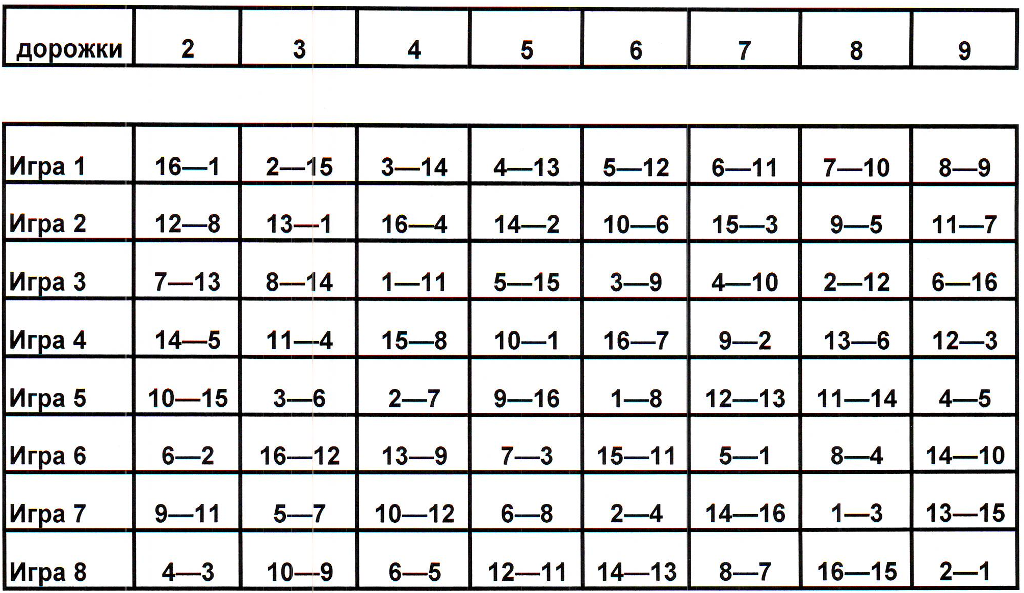
ОТБОР 4-х лучших в СТЕПЛЭДДЕР.
17.00 Степлэддер проходит в лиговом формате 1 игра. Матч игроков занявших после РР места 3 и 4 на дорожках 3-4, победитель выходит на игрока, занявшего место 2 после РР, игра на дорожках 5-6, победитель выходит на игрока занявшего 1 место после РР, финал проходит на дорожках 7-8.

19.00 Награждение

Примечания: При равенстве очков в играх квалификационных этапов преимущество получает игрок, имеющий в своем активе наименьшую разницу между лучшей и худшей партией. Если же и этот показатель одинаков, то выше тот участник, у которого выше результат в лучшей партии. При равенстве очков в десперадо, игроки совершают броски в полный комплект кеглей до первого преимущества (если место игрока принципиально для прохождения в следующий этап турнира).
Итоговые места, распределяются по среднему результату за все игры.

---------------
Прием заявок до 03.07.2014г.

в виде смс и звонков на тел. +7 988-968-88-77 Марченко Петр.

